05.06.2020r.
Temat: Zaśpiewajmy, zagrajmy, zatańczmy razem!
Nie od dziś wiadomo, że muzyka łączy ludzi. Wspólne śpiewanie, granie, słuchanie oraz taniec dostarczają wiele radości. Dawniej ludzie częściej muzykowali razem, ponieważ spotkania , podczas których ulubione utwory wykonywano na żywo, były dla nich jedyną okazją do obcowania z muzyką. Również dziś wiele osób odczuwa potrzebą wspólnego tworzenia i odbierania muzyki, a sale koncertowe i teatry wciąż są pełne melomanów.
Żeby muzykować w zespole wystarczy ochota. Może to być zabawa przy muzycznych przebojach, rodzinne kolędowanie, rytmiczne klaskanie lub tańczenie do muzyki podczas koncertu, śpiewanie fragmentów popularnych piosenek. Uczestnicy wspólnego muzykowania czują się ze sobą dobrze, sprawia im to przyjemność i wprowadza w miły nastrój.

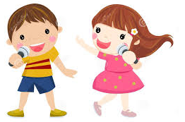
POLECENIE
Wybierz jedną z piosenek, które śpiewaliśmy na kole wokalnym. Nagraj swoją wersję i wyślij. Czekam na Wasze „przeboje”.

Magdalena Dworak

